**USE CASE DIAGRAM**

**Nhóm 9: App du lịch ảo**

Nguyễn Hoàng Huy 18110122

Nguyễn Thu Ngân 18110161

Võ Ngọc Phong 18110174

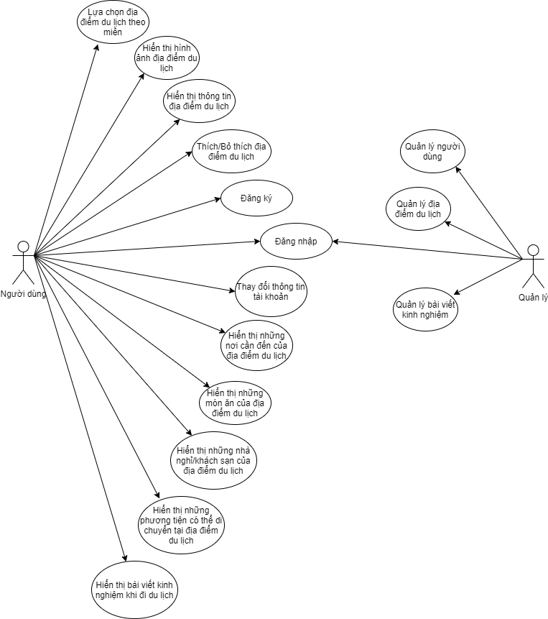

1. **Đăng ký**

|  |  |
| --- | --- |
| Đăng ký | |
| Actors | Người dùng, CSDL |
| Description | Nguời dùng đăng ký tài khoản vào CSDL |
| Data | Họ và tên, email, số điện thoại, tên đăng nhập, mật khẩu |
| Stimulus | Sử dụng màn hình đăng ký |
| Response | Thông báo đăng ký thành công hay thất bại |
| Comments | Không |

1. **Đăng nhập**

|  |  |
| --- | --- |
| Đăng nhập | |
| Actors | Người dùng, CSDL |
| Description | Nguời dùng đăng nhập tài khoản vào CSDL |
| Data | Tên đăng nhập, mật khẩu |
| Stimulus | Sử dụng màn hình đăng nhập |
| Response | Thông báo đăng nhập thành công hay thất bại |
| Comments | Không |

1. **Thay đổi thông tin tài khoản**

|  |  |
| --- | --- |
| Thay đổi thông tin tài khoản | |
| Actors | Người dùng, CSDL |
| Description | Nguời dùng thay đổi thông tin tài khoản vào CSDL |
| Data | Họ và tên, email, số điện thoại, tên đăng nhập, mật khẩu |
| Stimulus | Sử dụng màn hình thay đổi thông tin tài khoản |
| Response | Thông báo thay đổi thông tin thành công hay thất bại |
| Comments | Không |

1. **Lựa chọn địa điểm du lịch theo miền**

|  |  |
| --- | --- |
| Lựa chọn địa điểm du lịch theo miền | |
| Actors | Người dùng, CSDL |
| Description | Nguời dùng chọn địa điểm du lịch theo miền |
| Data | Địa điểm du lịch |
| Stimulus | Sử dụng màn hình chính |
| Response | Danh sách địa điểm du lịch của miền đã chọn |
| Comments | Không |

1. **Hiển thị hình ảnh địa điểm du lịch**

|  |  |
| --- | --- |
| Hiển thị hình ảnh địa điểm du lịch | |
| Actors | Người dùng, CSDL |
| Description | Nguời dùng xem hình ảnh của địa điểm du lịch đã chọn |
| Data | Địa điểm du lịch, hình ảnh địa điểm du lịch |
| Stimulus | Sử dụng màn hình của địa điểm du lịch đã chọn |
| Response | Slide hình ảnh của địa điểm du lịch đã chọn |
| Comments | Không |

1. **Hiển thị thông tin của địa điểm du lịch**

|  |  |
| --- | --- |
| Hiển thị thông tin của địa điểm du lịch | |
| Actors | Người dùng, CSDL |
| Description | Nguời dùng xem thông tin của địa điểm du lịch đã chọn |
| Data | Địa điểm du lịch, thông tin địa điểm du lịch |
| Stimulus | Sử dụng màn hình của địa điểm du lịch đã chọn |
| Response | Thông tin của địa điểm du lịch đã chọn |
| Comments | Không |

1. **Thích/Bỏ thích địa điểm du lịch**

|  |  |
| --- | --- |
| Thích/Bỏ thích địa điểm du lịch | |
| Actors | Người dùng, CSDL |
| Description | Nguời dùng thích/bỏ thích địa điểm du lịch |
| Data | Địa điểm du lịch |
| Stimulus | Sử dụng màn hình của địa điểm du lịch đã chọn |
| Response | Địa điểm du lịch được thích hay không thích |
| Comments | Không |

1. **Hiển thị nơi cần đến của địa điểm du lịch**

|  |  |
| --- | --- |
| Hiển thị nơi cần đến của địa điểm du lịch | |
| Actors | Người dùng, CSDL |
| Description | Nguời dùng xem những nơi cần đến của địa điểm du lịch đã chọn |
| Data | Địa điểm du lịch, những nơi cần đến của địa điểm du lịch |
| Stimulus | Sử dụng màn hình của địa điểm du lịch đã chọn |
| Response | Danh sách những nơi cần đến của địa điểm du lịch đã chọn |
| Comments | Không |

1. **Hiển thị những món ăn của địa điểm du lịch**

|  |  |
| --- | --- |
| Hiển thị những món ăn của địa điểm du lịch | |
| Actors | Người dùng, CSDL |
| Description | Nguời dùng xem những món ăn của địa điểm du lịch đã chọn |
| Data | Địa điểm du lịch, những món ăn của địa điểm du lịch |
| Stimulus | Sử dụng màn hình của địa điểm du lịch đã chọn |
| Response | Danh sách những món ăn của địa điểm du lịch đã chọn |
| Comments | Không |

1. **Hiển thị những nhà nghỉ/khách sạn của địa điểm du lịch**

|  |  |
| --- | --- |
| Hiển thị những nhà nghỉ/khách sạn của địa điểm du lịch | |
| Actors | Người dùng, CSDL |
| Description | Nguời dùng xem những nhà nghỉ/khách sạn của địa điểm du lịch đã chọn |
| Data | Địa điểm du lịch, những nhà nghỉ/khách sạn của địa điểm du lịch |
| Stimulus | Sử dụng màn hình của địa điểm du lịch đã chọn |
| Response | Danh sách những nhà nghỉ/khách sạn của địa điểm du lịch đã chọn |
| Comments | Không |

1. **Hiển thị những phương tiện có thể di chuyển tại địa điểm du lịch**

|  |  |
| --- | --- |
| Hiển thị những phương tiện có thể di chuyển tại địa điểm du lịch | |
| Actors | Người dùng, CSDL |
| Description | Nguời dùng xem những phương tiện có thể di chuyển tại địa điểm du lịch đã chọn |
| Data | Địa điểm du lịch, những phương tiện di chuyển |
| Stimulus | Sử dụng màn hình của địa điểm du lịch đã chọn |
| Response | Danh sách những phương tiện có thể di chuyển tại địa điểm du lịch đã chọn |
| Comments | Không |

1. **Hiển thị bài viết kinh nghiệm khi đi du lịch**

|  |  |
| --- | --- |
| Hiển thị bài viết kinh nghiệm khi đi du lịch | |
| Actors | Người dùng, CSDL |
| Description | Nguời dùng xem những bài viết kinh nghiệm khi đi du lịch |
| Data | Bài viết kinh nghiệm |
| Stimulus | Sử dụng màn hình bài viết kinh nghiệm |
| Response | Danh sách những bài viết kinh nghiệm khi đi du lịch |
| Comments | Không |